Домашнее задание по музыкальной грамоте 3 класс (4г.) на 03.11.2020г.

Музыкальная форма Трёхчастная
3-х частная форма – музыкальная форма состоящая из 3-х частей, 1ч. – период, 2ч. – неустойчивое построение либо также период, 3ч. – точное или незначительно изменённое повторение 1ч.
Части 3-х частной формы называются: 1ч. – экспозиция (вступительная часть произведения, содержащая мотивы, которые развиваются в дальнейшем);
2ч. – разработка (центральный раздел формы);
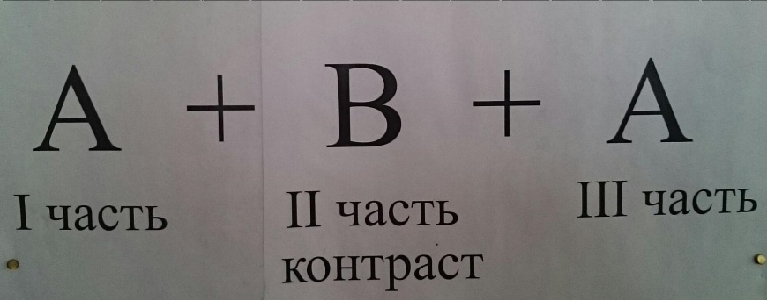
3ч. – реприза (рааздел произведения, в котором излагается повторение музыкального материала, в исходном или изменённом виде).

Задания:
- Выписать в тетрадь всё что выделено красным цветом и примеры.
- Послушать и описать характер музыки в произведениях:
- П.И. Чайковский “Сладкая грёза” (https://youtu.be/ldM51Xkzu1Y);
- П.И. Чайковский “Неаполитанская песенка” (https://youtu.be/-Q94zeDqoXI);
- С.С. Прокофьев “Шествие кузнечиков” (https://youtu.be/5K6g467Kdm4).

